宜昌國中111學年度第一學期第一次段考八年級社會試題

【地理科】命題教師：林素葉老師 8年 班 號 姓名：

**單選題 (每題5分，共100分)**

1. 中國的疆域幅員遼闊，境內地形複雜，可分為山地、高原、平原、盆地與丘陵等五大類型，且各類地形所占面積比例不一，如圖(一)所示。圖(二)為中國三級階梯地勢示意圖，請依所學判斷，圖(二)中「ㄅ」階梯所涵蓋的主要地形，為圖(一)中何者？　  
   (A)甲、乙　(B)乙、丙　(C)丙、丁　(D)丁、戊
2. 承上題，中國地勢西高東低，請問下列哪一項敘述與中國地勢西高東低關係最密切？  
   (A)河流由西向東流　(B)雨量由東向西遞增　  
   (C)冬季南熱北冷 　(D)東部畜牧西部農耕
3. 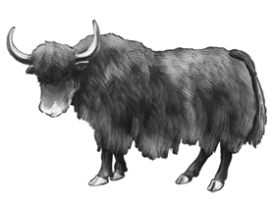帕爾哈提是[中國](https://zh.wikipedia.org/wiki/%E4%B8%AD%E5%9B%BD)[維吾爾族](https://zh.wikipedia.org/wiki/%E7%BB%B4%E5%90%BE%E5%B0%94%E6%97%8F)男歌手，出生於[烏魯木齊市](https://zh.wikipedia.org/wiki/%E4%B9%8C%E9%B2%81%E6%9C%A8%E9%BD%90%E5%B8%82)，參加2014年第三季的[中國好聲音](https://zh.wikipedia.org/wiki/%E4%B8%AD%E5%9B%BD%E5%A5%BD%E5%A3%B0%E9%9F%B3)而出名，並奪得汪峰組冠軍、全國總決賽亞軍。請問帕爾哈提的家鄉是下列哪一種地形區？  
   (A)盆地　(B)高原　(C)丘陵　(D)平原
4. 右圖中的牲畜全身披長毛，能耐旱與耐寒，不因體型大而影響其矯健的行動，可在雪坡上步行、激流中游泳、峭岩中行走，是高原上可供役使的重要家畜，故有「高原之舟」的美名，請問此動物最可能在下列何處看到？　  
   (A)內蒙古高原　(B)青藏高原　(C)四川盆地　(D)東北平原。
5. 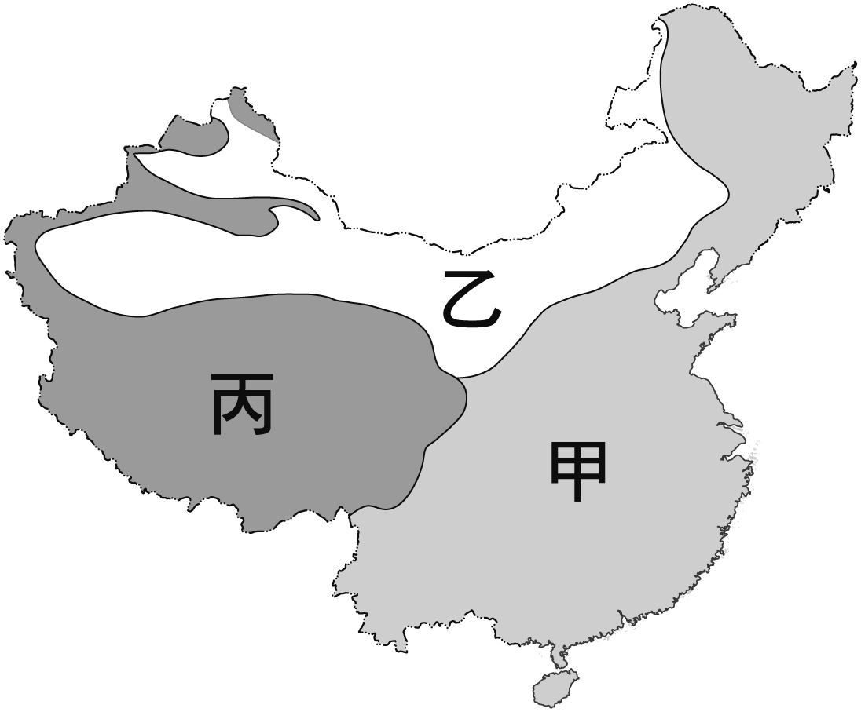中國某一跨海大橋於2018年完工，其連結了中國兩個特別行政區及一個經濟特區，可縮短往來三地的距離，及強化三地經濟社會的交流。上述跨海大橋應位於下列哪條河川的出海口？　【110教育會考】  
   (A)珠江　(B)長江　(C)海河　(D)黃河
6. 右圖為中國的氣候分布圖，大致可分為甲、乙、丙三大氣候類型。請問：甲、乙兩種氣候類型主要的分界依據為何？　  
   (A)海拔高度3,000公尺　(B)1月月均溫0℃　(C)年降水量500㎜　(D)年降水量250㎜
7. 承上題，下列哪一張氣候圖最可能出現在甲氣候區？

(A)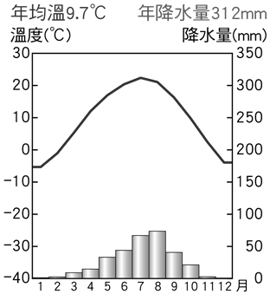　(B)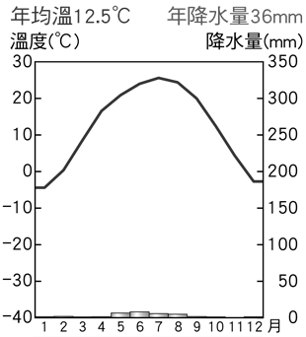　(C)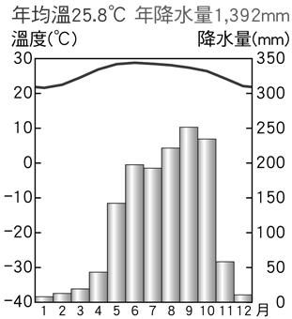　(D)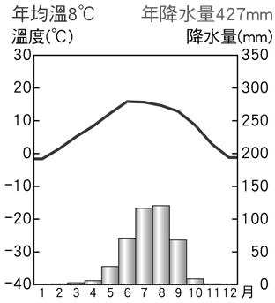

1. 農業和畜牧業是中國居民傳統的維生方式，右圖為中國境內的農業及牧業活動的分布地區，這兩種維生方式的空間分布，與下列哪一個地理要素的關係最為密切？　  
   (A)地形種類　(B)氣溫高低　(C)河川長短　(D)氣候乾溼
2. 承上題，中國農業區又可分為北部『旱田』及南部『水田』區，請問，旱田與水田分界大致與下列哪組連線一致？  
   (A)黑河-騰衝 (B)秦嶺-淮河 (C)天山-喜馬拉雅山 (D)大興安嶺-巫山
3. 洞庭湖原為中國第一大淡水湖，但自一九五○年代後，湖水面積日益縮減，其主要因素為下列何者？   
   (A)氣候變遷 (B)黃河河流改道 (C)地勢抬升 (D)農民圍湖造田
4. 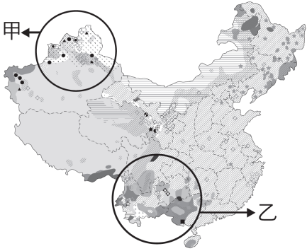中華人民共和國是世界最大棉花消費國、第二大棉花生產國。[新疆](https://zh.wikipedia.org/wiki/%E6%96%B0%E7%96%86)是[中國大陸棉花](https://zh.wikipedia.org/wiki/%E4%B8%AD%E5%9B%BD%E6%A3%89%E4%B8%9A)的主要產地，截至2020年，當地[棉花](https://zh.wikipedia.org/wiki/%E6%A3%89%E8%8A%B1)產量已經占到中華人民共和國全國產量的87%，世界棉花產量的20%。但在2021年爆發新疆棉事件，起因是來自瑞典的快時尚品牌 H＆M針對「新疆人權」問題宣布禁用新疆棉花。請問下列哪一民族位於本區內，是此事件中「被強迫勞動」而引起關注的族群？  
   (A)壯族　(B)藏族　(C)蒙古族　(D)維吾爾族
5. 右圖為中國民族分布圖，其中乙區雲南省境內5,000人以上的民族有26個，除了漢族外，少數民族有25個，如白族、傣族、佤族、納西族、獨龍族等。雲南成為少數民族分布最複雜的地區，最主要是受到下列哪一個因素影響？　  
   (A)地形阻隔　 (B)氣候暖溼　(C)交通便利　(D)移民政策
6. 近年來，中國農、牧業已從傳統的自給自足轉變為以商業性為主。為使專業化生產的農、牧產品，能更有效率輸送至各地，並降低成本，下列哪一個配套措施更顯得重要？　  
   (A)改善交通系統　(B)改良農業技術　(C)更新宣傳方法　(D)改進灌溉設施

**中國人口數已達14億，是全世界最多的國家，占世界的五分之一，  
另外，中國也是多元民族的國家，除了人口最多的漢族外，有多達  
54個少數民族，每個民族都有其獨特的文化傳統。右下圖為中國人口  
分佈圖，請回答下列問題：**

1. 由圖中可看出目前中國的哪一項重要人口問題？   
   (A)人口老化 (B)分布不均 (C)教育低落 (D)性別比高
2. 承上題，由圖中資料判斷，下列哪一個地區的人口分布較為稀疏？  
    (A)珠江三角洲 (B)長江中下游平原 (C)華北平原 (D)東北平原
3. 位在新疆的綠洲是人口密集，也是西半部地區的精華區，然而2021年7月，乾旱了無數年的塔克拉瑪干沙漠竟然爆發洪災，淹水面積廣達300多平方公里，沙漠變湖泊。請問：其綠洲分布主要和下列哪一種資源有關？  
   (Ａ)水源 (Ｂ)牲畜 (Ｃ)石油 (Ｄ)林木
4. 中國為了控制人口持續快速成長，在1979年提出一胎化政策，但在實施三十多年後，於2016年1月全面開放生二胎，2021年開放生育第三胎，主要來自一胎化實施後帶來很多的負面影響。請問：下列者並非「一胎化」政策實施後帶來的負面影響？  
   (A)幼年人口性別比失衡 (B)人口總數減少   
   (C)人口成長趨緩 (D)人口逐漸邁向高齡化

甲圖

甲圖

1. 在中國，先成家再立業是不少民眾根深蒂固的觀念，然而隨著性別比例失衡，中國單身男性越來越難討到老婆，處於偏鄉中的男性尤是，也讓一座座鄉村成了「光棍村」，光棍問題已經是中國嚴重的社會問題。請問導致此問題原因除了一胎化政策外，還與下列哪一因素有關？  
   (A)重女輕男觀念 (B)重男輕女觀念 (C)不婚主義影響 (D)忙於賺錢養家無心結婚
2. 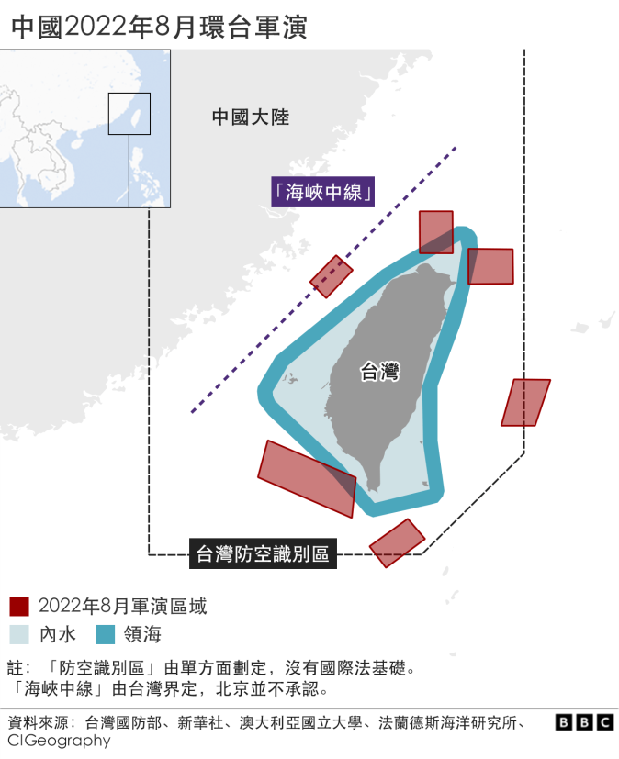西元1821年2月，來自中國廈門的第一艘帆船抵達新加坡港，揭開「下南洋」的序幕。從廈門至新加坡的華人移民所搭乘的帆船，最有可能是利用下列哪一個風向的季風順風而行？ (參考右上甲圖)  
   (A)西北風 (B)西南風 (C)東北風 D)東南風
3. 2022年環台軍事演練是指8月[中國人民解放軍](https://zh.wikipedia.org/wiki/%E4%B8%AD%E5%9C%8B%E4%BA%BA%E6%B0%91%E8%A7%A3%E6%94%BE%E8%BB%8D)以[軍事演](https://zh.wikipedia.org/wiki/%E8%BB%8D%E4%BA%8B%E6%BC%94%E7%BF%92)[訓](https://zh.wikipedia.org/wiki/%E5%86%9B%E4%BA%8B%E8%AE%AD%E7%BB%83)名義在[臺灣](https://zh.wikipedia.org/wiki/%E8%87%BA%E7%81%A3)周圍展開的一系列軍事活動。實彈射擊區域涵蓋[中華民國實際控制區](https://zh.wikipedia.org/wiki/%E8%87%BA%E7%81%A3%E5%9C%B0%E5%8D%80)的[內水](https://zh.wikipedia.org/wiki/%E5%85%A7%E6%B0%B4)與[領海](https://zh.wikipedia.org/wiki/%E9%A0%98%E6%B5%B7)範圍內以及日本[專屬經濟海域](https://zh.wikipedia.org/wiki/%E4%B8%93%E5%B1%9E%E7%BB%8F%E6%B5%8E%E5%8C%BA)，解放軍並首度出現於[台灣本島東岸](https://zh.wikipedia.org/wiki/%E5%8F%B0%E7%81%A3%E6%B5%B7%E5%B2%B8)附近操訓，軍艦、軍機均跨越[海峽中線](https://zh.wikipedia.org/wiki/%E8%87%BA%E7%81%A3%E6%B5%B7%E5%B3%BD%E4%B8%AD%E7%B7%9A)。乙圖為中國環台軍演區域範圍圖，文中軍艦、軍機均跨越[海峽中線](https://zh.wikipedia.org/wiki/%E8%87%BA%E7%81%A3%E6%B5%B7%E5%B3%BD%E4%B8%AD%E7%B7%9A)是指下列那哪一海域？  
   (A)巴士海峽　(B)太平洋　(C)台灣海峽　(D)日本海

乙圖

【公民科 】命題教師：林湘芸老師

單選擇：(1題5分，共 100 分)

1. 西元1958年聯合國簽署《捕魚及養護公海生物資源公約》，承認沿海國家對鄰接區內生物資源和生產力保持有特別利害關係，此後經濟海域的觀念逐漸被愈來愈多國家接受。國際上的經濟海域是指由海岸線向外延伸多少範圍的海域？   
   (A)3浬　(B)12浬　(C)100浬　(D)200浬。
2. 曉明在國語辭典上看到一則字詞解釋：「指國家所統轄的土地，包括陸地、領水、領海及領空。依據國際法，他國不得任意侵犯。」此則字詞解釋，主要在說明哪一項國家組成要素？　(A)人民　(B)領土　(C)政府　(D)主權。
3. 位於西班牙東北部的加泰隆尼亞，相較於西班牙其他地區，擁有自己的語言、獨特文化與民族，因此極力爭取自治權。西元2017年舉行獨立公投，投票率占43.03%，90.9%的選民支持獨立建國，但西班牙政府以實施憲法第155條，直接接管該地政府。歐洲理事會主席表態力挺西班牙政府，將西班牙視為歐盟唯一的對話夥伴；美國國務院聲明，加泰隆尼亞是西班牙不可分割的一部分，支持西班牙政府採取合憲措施，維持國家的強大與統一。有關加泰隆尼亞無法成為國家的因素應是下列哪一項？  
   (A)與西班牙政府認定的國籍取得方式不同 (B)無實權可達到保衛國家安全的重要目的  
   (C)公投結果顯示政府未有過半數民意支持 (D)不具有對外獨立及對內最高特性的主權要素

|  |  |  |
| --- | --- | --- |
| 項目 | 人治社會 | 法治社會 |
| (A)法律存在目的 | 限制政府權力 | 保障政府權力 |
| (B)法律制定者 | 民意代表 | 統治者 |
| (C)法律制定程序 | 遵循法定程序 | 無特定程序 |
| (D)法律執行標準 | 無一定標準 | 標準明確 |

1. 公民課時，老師說明人治社會與法治社會的差異，下表為妙麗抄寫的筆記內容，表中哪一個項目的內容完全正確？
2. 上公民課時，老師解釋「權力」與「權利」兩概念的不同，請幫小美確認下列她的筆記內容，何者需要修正？  
   (A)人民可以行使投票權是「權利」 (B)警察執行夜間的臨檢是「權力」   
   (C)疫情期間申請紓困屬於「權利」 (D)罷免不適任公職人員是「權力」
3. 我國中央政府除了總統外，分別設立行政、司法、立法、考試與監察等五院。這樣組織設計是民主政治的何種表現？  
    (A)中央集權　(B)責任政治　(C)分權制衡　(D)主權在民
4. 法國學者孟德斯鳩針對政府運作的原則提出「三權分立」學說，主張三種權力分別由不同的政府機關獨立行使，最主要是希望能達到下列何種目的？　  
   (A)政府機關擁有至高無上的權力為民服務　(B)讓政府機關彼此競爭以求取績效　  
   (C)政府機關共同合作謀取彼此利益　 (D)避免權力過於集中而腐化
5. 老師在家庭作業中，交代同學將「三權分立」與「五權分立」加以比較。以下是明新整理的內容，其中何者正確？  
   (A)「三權分立」的三權是指行政權、司法權、監察權　(B)「三權分立」主張政府各部門要彼此監視與競爭　  
   (C)「五權分立」將考試權與監察權獨立出來　 (D)我國政府運作目前採行「三權分立」制度
6. 下列關於「五權分立」學說的敘述，何者正確？　   
   (A)將行政權從考試部門劃分出來，公正的為國舉才　 (B)將監察權從行政部門劃分出來，可以避免議會專制　  
   (C)五權分立可有效提升政府施政效率、減少支出浪費　 (D)將中央政府的權限劃分為行政、立法、司法、考試與監察五權
7. 下列民主政治所對應的特色，何者敘述正確？  
   (甲)震災後民眾踴躍捐款，主管機關對於善款處理未依法行政，經查明相關責任後依法究辦：法治政治  
   (乙)西元2020年，我國辦理總統大選，各政黨無不卯足全力，全力為提名的候選人進行輔選：民意政治  
   (丙)在我國，法官應獨立於黨派之外，依法獨立行使職權，對違法者做出審判：政黨政治  
   (丁)某縣市的輕軌列車營運後因產生噪音問題，引發民怨，政府單位收集民眾意見，作為改進的參考：責任政治  
    (A)甲　(B)甲乙　(C)丙丁　(D)乙丙丁。
8. 下列是八年甲班召開班會的情形，若以民主政治的特色來看，其中哪一項作為最能符合「法治政治」的精神？  
   (A)導師指定班級幹部的人選　 (B)班會的實施依照《會議規範》來進行  
   (C)模範生的人選以多數人的意見為依歸　(D)班長不能以身作則，必須下臺以示負責
9. 政府必須提供多元的管道，讓人民能夠自由表達意見，並透過充分的溝通與辯論，以達成大多數人都可以接受的共識。為符合民意政治的精神，人民可以透過右表中哪些管道表達對政府的意見？ (A)甲乙丙　(B)甲乙丁　(C)甲丙丁　(D)乙丙丁。



1. 立法委員透過修改《國民教育法》，讓在家自學成為國民教育的選項之一。在家自學讓運動選手不再受限於學校時間，僅做零星的訓練；不用擔心參加國內外賽事時，須出示證明文件才能向學校請假參賽；更解決了僅能利用寒暑假參加移地訓練的限制，讓運動選手兼顧了學業、訓練和健康。從上述法律的修改，可以看到權力與權利的關係為何？  
   (A)政府有權利執行多元的教育方式 (B)政府行使公權力保障人民的權利  
   (C)運動選手握有權力推行此項制度 (D)政府以其公權力限制人民的權利
2. 向日葵班舉辦班遊活動，同學們提議相關內容由班長單獨決定即可，因為這樣比較有效率。下列何者是此做法較可能遇到的情況？ (A)忽略部分同學的意見 (B)顧及全體同學的想法 (C)執行的標準明確一致 (D)決定受到所有人認同
3. 古代秦始皇推行郡縣制度，直接派任官吏管理地方，以強化中央集權。此外，為控制人民思想，實施嚴刑峻法，彰顯出人治社會的特色。下列相關描述何者不正確？ (A)國家法律由民意代表所制定 (B)國家法律淪為統治者的工具  
   (C)法律是為了保障統治者權力 (D)法律可隨時變動，標準不一
4. 民主政治是「依據法律，劃分權限，而行使權力」。上述內容表現出民主政治的何項特色？  
   (A)民意政治　(B)責任政治　(C)法治政治　(D)政黨政治
5. 前任行政院院長在核四議題上，曾為核四公投賭上自己的烏紗帽，他在立法院備詢當時宣示，核四公投結果若決定停建，代表行政院的政策未獲得民眾的信任與支持，他願為政策負責「辭職下臺」。上述政府官員的行事態度是在彰顯民主政治的何種特色？　(A)民意政治　(B)責任政治　(C)法治政治　(D)政黨政治。
6. 幸福市有三個預售屋建案違反法規，樣品屋尺寸和實際施工圖不符，嚴重誤導購屋民眾，幸福市政府依法開罰。上述內容展現出民主政治的何種特色？　(A)責任政治　(B)法治政治　(C)政黨政治　(D)民意政治。
7. 西元2020年，韓國瑜代表中國國民黨角逐我國總統大選，蔡英文則代表民主進步黨爭取再次執政的機會，宋楚瑜也代表親民黨參加選戰。上述三個政黨透過選舉競爭執政機會，這是民主政治的何種特色？  
   (A)民意政治　(B)責任政治　(C)法治政治　(D)政黨政治。



1. 請依據右列短文內容，試推論該國家可能存在著何種情況？

(A)若政府侵害人民權利，人民得依法尋求救濟

(B)法律不僅約束人民行為，也保障人民的權利

(C)該國屬人治社會，人民的權利無法獲得保障

(D)法律內容與時俱進，不合時宜則會加以修改

【歷史科】命題教師：邱騰玄老師

一、單一選擇題(1題5分，共80分)

**＊在這次段考的課程，老師依序講了三個主題「部落到國家，誰是人才？對外關係」並於黑板上整理出如下的表格。請參考表格再融合課文與老師講述的內容，回答下列問題。**

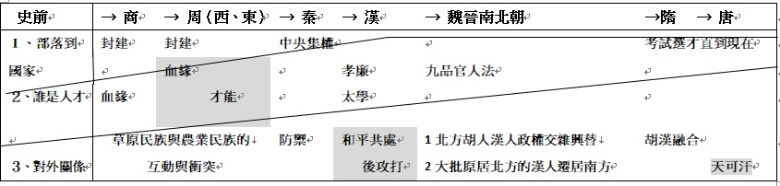

1. （上課聆聽題）在討論人類文明由部落到國家的發展過程中，老師舉了許多例子，特別提到十八世紀以來的工業化強國，以溫帶國家為主，而且首都普遍位於緯度40度附近；而熱帶地區（緯度0度23.5度）反而是長久停滯於部落組織，相對落後。對於這樣的現象，比較溫帶地區與熱帶地區，下列解釋何者較合宜？  
   (A)溫帶地區天然資源豐富、得天獨厚 (B)溫帶地區人種，普遍高壯且孔武有力  
   (C)溫帶地區四季如春，人類平均壽命長 (D)溫帶地區氣候帶來的生存壓力甚於熱帶
2. 商朝與周朝都實行封建制度，只是周朝除了強化統治階層的忠誠度外，又執行什麼制度來維持政權的穩定運作？  
   (A)推行法律取代禮 (B)統一車軌、度量衡  
   (C)實行郡縣制度 (D)宗法血緣
3. 在上表中可見，周朝又分有「西周、東周」之別，這樣的區別其實是來自後世史家註記而非當時的名稱。老師上課時也舉了西晉、東晉；北宋、南宋等。請問史家做這樣的區隔，主因這些朝代都發生的什麼事件？  
   (A)首都搬遷　 (B)權臣篡位　  
   (C)人民叛變 (D)重大天災
4. 東周時，隨著各封國的衝突日益擴大，人才的培養與任用日漸成為統治的重要課題。秦王嬴政能滅六國、統一天下。與他的祖先不單依靠血緣舉才，曾重用哪一位非秦國人實施變法圖強、奠基實力有關？   
   (A)張騫　 (B)商鞅　 (C)王綰 (D)李斯
5. 「西元前221年，秦王嬴政滅六國，統一天下。」為因應新時代及疆域的擴大，廢除原有的封建政體，建立一套全新中央集權的國家管理模式。請問下列哪一項措施「不是」此時推行的政策？  
   (A)以倫理道德治國　 (B)皇帝任命郡縣長官，不得世襲　  
   (C)築長城保護疆域安全 (D)統一文字、貨幣
6. 在「誰是人才？」的課題上，商周推行封建制度，血緣關係所帶來的忠誠度是它考量的主因，請問為何到了東周，各封國的君玊紛紛的招納具各種專長、技術之士？  
   (A)周天子下令推行的新政、廢除封建 (B)響應霸主號召，對抗草原民族入侵頻繁　  
   (C)原有的禮法崩壞，封國間兼併激烈 (D)有血緣關係的貴族被殺殆盡，急需補充
7. 漢朝武帝時的人才選拔，要求地方長官定期向政府推舉「孝子」和「廉吏」。此外又成立「太學」，讓優秀學生得以任官。請問上文中的「優秀學生」必須是研究哪一家思想？  
   (A)法家　(B)道家　(C)儒家 (D)農家
8. 九品官人之法是依士人的才能、德行、家世等標準，將人品評為九等，以此作為選任官員的依據。請問：上述的制度對當時的社會有何影響？  
   (A)流落民間的貴族毫無謀生能力 (B)重視品德，促成儒家思想成為學術主流  
   (C)促成平民入仕機會增加，社會階級流動頻繁 (D)造成「上品無寒門，下品無世族」的現象。
9. 有學者分析草原民族與農業民族的關係時，指出草原民族以漸進方式移入農業民族地區之後，會學習農業民族組織及管理技巧，甚至進而建立政權。下列何者屬於此種情形？  
   (A)諸侯聯合犬戎攻進首都 (B)魏晉南北朝時期的匈奴與北魏政權  
   (C)隋、唐時期的突厥政權 (D)隋唐時期的日本、新羅等國。
10. 魏晉南北朝時，大批原居北方的漢人遷居南方，此現象對中國歷史發展帶來什麼樣的影響？  
    (A)從此黃河流域成為胡人的天下 　(B)中國經濟重心從此向南偏移  
    (C)奠基南方政權有足夠的兵力反攻 (D)上海成為中國最大的出口港
11. 在歐、亞文化交流上，有一條著名的「絲綢之路」，請問這條路線當時開通原因為何？  
    (A)聯絡西域各國，抵制匈奴的威脅 (B)發展貿易，籌措攻打匈奴的經費  
    (C)國力不敵匈奴，開通和親的路線 (D)修築萬里長城，運輸材料的通道。
12. 唐代是中國佛教的鼎盛時期，玄奘對佛教中國化的貢獻極大，最主要是因他有下列何種重要作為？  
    (A)創立佛教 (B)建立嵩山少林寺　  
    (C)有系統地翻譯佛經 (D)撰寫小說《西遊記》。
13. 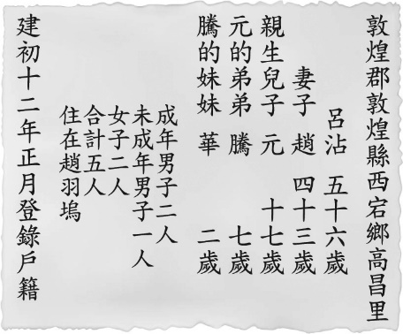右圖為中國歷史上某種官方文件的內容，根據圖中內容判斷，當時政府製作此官方文件的主要目的最可能為下列何者？【111會考】  
    (A)配合科舉選拔人才，促進社會的流動 (B)掌握人力作為徵集賦稅和勞役的依據  
    (C)推行封建制度並保障貴族世襲的權力 (D)根據儒家思想，實施以仁為政的措施。

🕮　建初十二年：416年。

1. 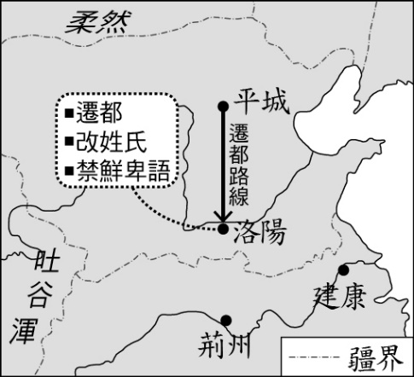受隋唐文化影響深遠的東亞文化圈中，哪一個國家的君主仰慕中國的文化，派人前往長安學習經史，或學佛法，還設置「瞻星臺」，研究天文曆法的知識，編纂國史，又使用唐制的衣冠，當時號稱為「君子國」？　  
   (A)新羅　 (B)吐蕃　 (C)日本　 (D)大食
2. 西元751年(唐玄宗天寶10年)，大食部隊與唐朝的部隊大戰於中亞的怛羅斯河畔，結果唐軍被大食打敗。請問：這場戰役後造成哪一項中國的發明西傳？　  
   (A)印刷術　 (B)指南針　 (C)造紙術　 (D)火藥
3. 小敏在一本介紹魏晉南北朝歷史的書中，看到一幅插圖如右圖。這幅圖最可能是在說明下列哪一段史實？(改自101國中基測)  
   (A)匈奴人南下　(B)西晉的建立　(C)東晉的南遷　(D)北魏的漢化

二、加分題：共5分

1. 此次課程中提到「草原民族」與「農業民族」生活圈的分界，與中國地理自然環境分界有高度的重疊性，請問這條分界的形成，主要與何者關連性最大？  
   (A)山脈阻擋 　(B)河流分隔 　(C)年降雨量 (D)月均氣溫

三、歷史科手寫題：共20分 8年 班 號 姓名：

請閱讀下列資料並回答問題：

　　秦始皇統一天下後，丞相王綰向秦始皇建議道：「各諸侯國才剛剛攻滅，應該重新分封諸子到燕、齊、荊等僻遠之地，讓諸王鎮守在當地，藉以鞏固統治。」秦始皇便下令諸臣討論此事，許多大臣都覺得這樣的統治策略可行，但廷尉李斯卻表態反對，他說道：「周代以來，分封許多同姓諸侯，但隨著時間日久，後代子孫的關係日漸疏遠，遂如同仇敵一般彼此相互攻擊，縱使是周天子也難以阻止。今日仰賴陛下統一天下，應將各地皆置郡縣，宗室功臣用賦稅加以賞賜即可，一旦設置諸侯容易使人產生異心，這樣天下就難以安寧了。」秦始皇表示：「以往天下的百姓苦於戰爭不止，就是因為分封諸侯的緣故，今日天下才剛剛安定，又再設立諸侯國，恐會引起戰亂，若要追求天下的安寧，豈不是會十分困難！應該要依照○○的意見。」

資料來源：史記‧秦始皇本紀。

⑴ 由上述資料的內容來判斷，當時在朝廷上所討論的應該是什麼重要的課題？（4分）

實行封建或是實行郡縣

⑵ 請依據文章的內容說明下列人物的主張：（8分）

|  |  |  |
| --- | --- | --- |
| 人物 | 主張 | 理由 |
| 王綰 | 施行封建 |  |
| 李斯 | 行郡縣制 |  |

⑶ 由上述內容的分析討論來看，a最後秦始皇決定採納○○的意見，○○指的是何人？b採納其意見的原因為何？（8分）

a：始皇決定採納李斯的建議，施行郡縣制。以避免分封諸侯可能 引

b：方紛亂，並達

**本頁請以黑色原子筆書寫，並繳交！**

111-1第一次段考八年級社會科答案：

|  |  |  |  |  |  |  |  |  |  |
| --- | --- | --- | --- | --- | --- | --- | --- | --- | --- |
|  |  |  |  |  |  |  |  |  |  |
| D | A | A | B | A | C | C | D | B | D |
|  |  |  |  |  |  |  |  |  |  |
| D | A | A | B | D | A | B | B | C | C |
|  |  |  |  |  |  |  |  |  |  |
| D | B | D | D | D | C | D | C | D | A |
|  |  |  |  |  |  |  |  |  |  |
| B | B | B | A | A | C | B | B | D | C |
|  |  |  |  |  |  |  |  |  |  |
| D | D | A | B | A | C | C | D | B | B |
|  |  |  |  |  |  |  |  |  |  |
| A | C | B | A | C | D | C | X | X | X |